ĐÁP ÁN_VẬT LÍ 11
KIỂM TRA HỌC KÌ I NĂM HỌC 2015 – 2016
Đề A:
Câu | Nội dung trả lời | Điểm
1  (2,0đ) | Nêu đúng định nghĩa cường độ dòng điện. | 1,0
1  (2,0đ) | Nêu đúng bản chất dòng điện trong kim loại. | 1,0
2  (2,0đ) | Nêu đúng nội dung định luật 1 Faraday. | 0,5
2  (2,0đ) | Viết đúng biểu thức định luật 1 | 0,25
2  (2,0đ) | Chú thích kí hiệu, đơn vị | 0,25
2  (2,0đ) | Nêu đúng nội dung định luật 2 Faraday. | 0,5
2  (2,0đ) | Viết đúng biểu thức định luật 2 | 0,25
2  (2,0đ) | Chú thích kí hiệu, đơn vị | 0,25
3  (1,0đ) | Cường độ dòng điện qua vật dẫn: 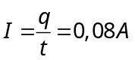 | 0,5
3  (1,0đ) | Số electron cần tìm: 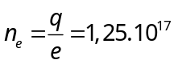 | 0,5
4  (1,0đ) | Công của lực điện cần tìm:A_{MN} = q.E.d_{MN}, với d_{MN} = 2 cm = 0,02 m  Vậy : A_{MN} = –1,6.10^{–19}.5000.0,02 = – 1,6.10^{–17} J. | 1,0
5  (1,0đ) | Điện trở của dây dẫn khi có dòng điện chạy qua :  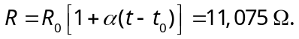 | 1,0
6  (1,0đ) | Điện trở của đèn : 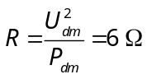  Đặt R_{X} = x. Điện trở mạch ngoài : 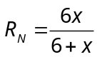  Cường độ dòng điện qua mạch chính : 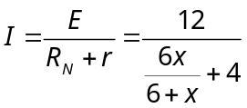 | 0,5
6  (1,0đ) | Để đèn sáng bình thường thì : U_{đ} = U_{đm}<=>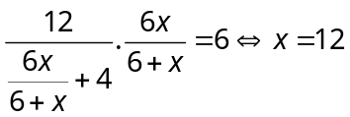  Vậy : R_{X} = 12 Ω. | 0,5
7  (2,0đ) | a. Tính cường độ dòng điện qua nguồn
7  (2,0đ) | Điện trở của đèn: 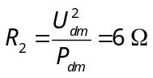  R₂ // R₃ : R₂₃ = 2Ω  R₁ nt R₂₃ : R_{N} = 7Ω  Sđđ và điện trở trong bộ nguồn :  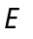 = 2 = 9 V  r_{b} = r/2 + r = 3 Ω. | 0,5
7  (2,0đ) | Định luật ôm toàn mạch: 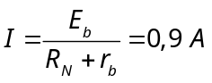 | 0,25
7  (2,0đ) | HĐT 2 đầu đèn: U₂ = I.R₂₃ = 1,8 V.  Cđdđ qua đèn: 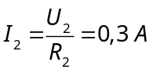  Vì U₂< U_{dm} nên đèn sáng yếu hơn bình thường. | 0,25
7  (2,0đ) | b. Khối lượng Cu thoát ra khỏi anốt cần tìm là: 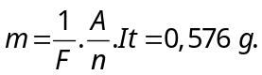 | 1,0
Lưu ý : – Sai hoặc thiếu đơn vị trừ 0,25đ/lỗi
– HS có cách làm câu nào khác với lời giải trên nhưng kết quả đúng vẫn được trọn điểm câu đó.
ĐÁP ÁN_VẬT LÍ 11
KIỂM TRA HỌC KÌ I NĂM HỌC 2015 – 2016
Đề B:
Câu | Nội dung trả lời | Điểm
1  (2,0đ) | Nêu đúng định nghĩa dòng điện không đổi. | 1,0
1  (2,0đ) | Nêu đúng bản chất dòng điện trong chất điện phân. | 1,0
2  (2,0đ) | Nêu đúng nội dung định luật Cu-lông. | 0,5
2  (2,0đ) | Viết đúng biểu thức định luật Cu-lông. | 0,25
2  (2,0đ) | Chú thích kí hiệu, đơn vị | 0,25
2  (2,0đ) | Nêu đúng nội dung định luật Jun-Lenxơ. | 0,5
2  (2,0đ) | Viết đúng biểu thức định luật Jun-Lenxơ. | 0,25
2  (2,0đ) | Chú thích kí hiệu, đơn vị | 0,25
3  (1,0đ) | Điện lượng: 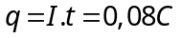 | 0,5
3  (1,0đ) | Số electron cần tìm: 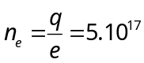 | 0,5
4  (1,0đ) | Công của lực điện cần tìm: A_{MN} = q.E.d_{MN}, với d_{MN} = 4 cm = 0,04 m  Vậy : A_{MN} = 3,2.10^{–8}.2000.0,04 = 2,56.10^{–6} J. | 1,0
5  (1,0đ) | Điện trở của dây dẫn khi có dòng điện chạy qua :  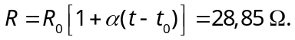 | 1,0
6  (1,0đ) | Điện trở của đèn :  Đặt R_{X} = x. Điện trở mạch ngoài :  Cường độ dòng điện qua mạch chính : | 0,5
6  (1,0đ) | Để đèn sáng bình thường thì : U_{đ} = U_{đm}<=>  Vậy : R_{X} = 12 Ω. | 0,5
7  (2,0đ) | a. Điện trở của đèn:  R₂ // R₃ : R₂₃ = 6Ω  R₁ nt R₂₃ : R_{N} = 12Ω  Sđđ và điện trở trong bộ nguồn :  = 2 = 9 V ; r_{b} = r/2 + r = 3 Ω. | 0,5
7  (2,0đ) | Định luật ôm toàn mạch: 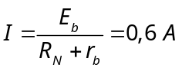 | 0,25
7  (2,0đ) | Cđdđ qua đèn: I₁ = I = 0,6 A.  Cường độ dòng điện định mức của đèn: 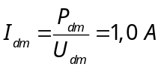  Vì I₁<I_{dm} nên đèn sáng yếu hơn bình thường. | 0,25
7  (2,0đ) | b. HĐT hai đầu bình điện phân : U₂ = U₂₃ = I.R₂₃ = 3,6 V.  Cường độ dòng điện qua bình điện phân : 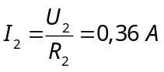  Khối lượng Cu thoát ra khỏi anốt cần tìm là: 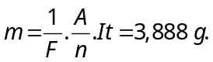 | 1,0
Lưu ý : – Sai hoặc thiếu đơn vị trừ 0,25đ/lỗi
– HS có cách làm câu nào khác với lời giải trên nhưng kết quả đúng vẫn được trọn điểm câu đó.

